- Lidé stromy využívají každý den. Napiš 5 způsobů, jak se stromy využívají.

…………………………………………….. ……………………………………………………

……………………………................... …………………………………………………..

………………………………………………

- Kořeny upevňují stromy v půdě. Některé stromy se snadno se snadno vyvrátí, jiné drží v půdě velmi dobře. Dokresli kořeny borovici a smrku.
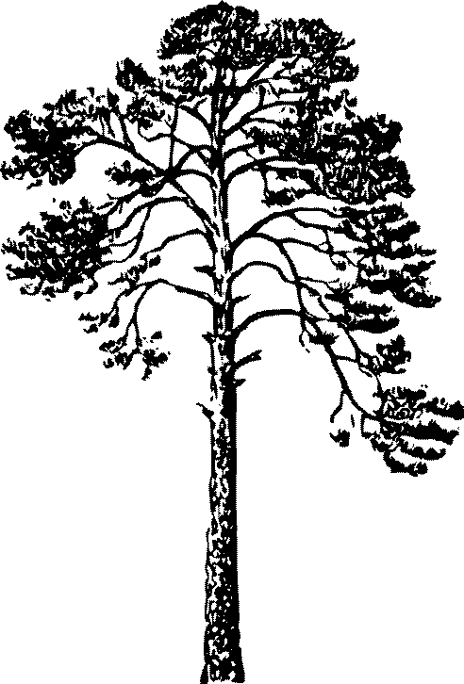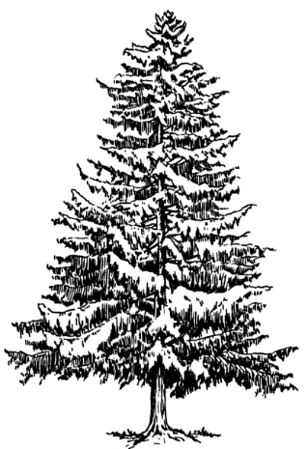

- Fenologie je věda, která se zabývá tím, jak se rostliny mění v závisloti na počasí a ročním období. Očísluj obrázky s fenologickými fázemi u jabloně v pořadí, jak po sobě jsou v roce.

- Kterým substrátem teče voda nejrychleji?

- písek
- jíl
- štěrk
- hlína

- Jak vysoko vystoupala voda ve skleněných trubičkách?

- …...… mm

- ……… mm

- …...… mm

- Kolem Země je vrstva plynů, které zadržují teplo. Tomuto jevu se říká skleníkový efekt. Dokresli na planetu Zemi, co zvětšuje vrstvu skleníkových plynů.

Co se děje, když se zvětšuje vrstva skleníkových plynů? ……………………………………………………

- Podle letokruhů je možné zjistit, jak dlouho strom rostl. Kolik let má strom, na kterém jsme počítali letokruhy? Jak široký je nejtenčí a nejširší letokruh?

Nejtenčí letokruh: …………… Nejirší letokruh: ………………… Stáří stromu: ……………………..

- Jak se může list bránit před tím, aby ztratil příliš vody? Dokresli do obrázku, co by pomohlo, aby se z listu vypařilo méně vody.

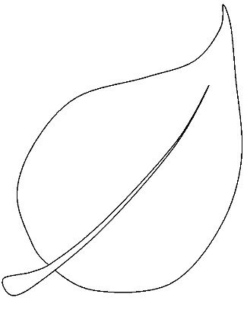

- Slovo, které najdeš v tajence po vyplnění křížovky, se používá pro označení vypařování vody z listů.

Rostlina s tlustými listy
„Ústa“ na listech rostlin
Nejčastější tekutina na Zemi
Podzemní část rostliny
Nedostatek vody
Ukrývá list nebo květ
Zelená část rostliny (placatá)
Brouk, který žije pod kůrou
Nejchladnější roční období
Zdroj světla a tepla pro Zemi
Stonek stromu

POZNÁMKY

